「門真市職員労働組合結成４０周年記念 市民のつどい」
開催にあたって

門真市職員労働組合
執行委員長 西 本 孝 雄

本日は、「門真市職員労働組合結成４０周年記念 市民のつどい」にご参加いただき、誠にありがとうございます。門真市職員労働組合執行委員長をしています 西本 です。
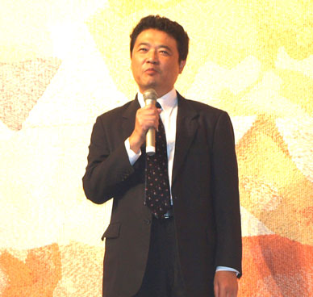
門真市職労は、1971年（昭和46年）４月30日に結成され、今年４月に、結成40周年を迎えることができました。
私たちは、「住民の繁栄なくして、自治体労働者の真の幸福はなし」の立場に立って活動をおこなってきました。
引き続き、わたしたちは、市民のいのちとくらしを守るために、市民の皆さんとともに奮闘する決意です。
本日は、労働組合結成４０周年の新しい一歩を、「市民のみなさんといっしょにより元気に踏み出そう」と音楽と落語を楽しむつどいを企画させていただきました。
笑い、楽しむひとときとなり、明日への糧にしていただければ幸いと存じます。
本日は誠にありがとうございます。

